**苏州大学**数据库原理与设计**课程试卷**（ A ）卷 共 7 页

考试形式 闭 卷 2016年7 月

院系 计算机 年级 专业

学号 姓名 成绩

1. 选择题（每题1分，共20分）

1. DB、DBMS和DBS三者之间的关系是 （ B ）

A. DB包括DBMS和DBS B. DBS包括DB和DBMS

C. DBMS包括DB和DBS D. 不能相互包括

2. 关系模型属于数据库的 （ B ）

A．概念模型 B．逻辑模型

C．内部模型 D．外部模型

3. 在数据管理技术发展的三个阶段中，数据共享最好的是 （ A ）

A. 数据库系统阶段 B．文件系统阶段

C. 人工管理阶段 D. 三个阶段相同

4．数据库三级模式体系结构的划分，有利于保持数据库的 （ A ）

A. 数据独立性 B. 数据安全性

C. 结构规范化 D. 操作可行性

三级体系结构：面向用户和应用程序员的用户级、面向建立和维护数据库人员的概念级、

面向系统程序员的物理级

5. 在关系数据库设计中，设计关系模式属于 （ C ）

A. 需求分析阶段 B．概念设计阶段

C. 逻辑设计阶段 D. 物理设计阶段

6. 下列关于E-R模型的说法中，正确的是 （ C ）

A．依赖于计算机硬件和DBMS

B．独立于计算机硬件,依赖于DBMS

C．独立于计算机硬件和DBMS

D．依赖于计算机硬件,独立于DBMS

7. 关系模型中，实现实体之间联系是通过 （ D ）

A. 关系 B. 指针 C. 表 D. 公共字段

8. 有R和S表如下图所示，A是R的主键和S的外键，D是S的主键，且R与S实施了参照完整性。下列元组中可以正确插入S的是 （ C ）

R S

|  |  |  |
| --- | --- | --- |
| A | D | E |
| a3 | d3 | 21 |
| a3 | d2 | 44 |
| a7 | d7 | 23 |

|  |  |  |
| --- | --- | --- |
| A | B | C |
| a3 | b3 | c1 |
| a5 | b2 | c3 |
| a7 | b2 | c6 |

A．(al，d1，45) B．(a2，d2，34)

C．(a3，d5，null) D．(a3，null，21)

9. 设关系R和S的元数分别是r和s，则R和S笛卡儿积的元数是 （ B ）

A．r*s B．r+s C．r-s D．r／s

10. 为一个表创建索引是为了 （ B ）

A. 建立表的主键 B. 加快数据查询速度

C. 对表中记录进行物理排序 D. 对表中记录进行编号

11．语句delete * from sc 表明 （ C ）

A. 删除基本表sc中的列数据 B. 删除基本表sc

C. 删除sc中的全部记录 D. 删除基本表sc中的部分行

12. 对所有视图都可以进行 （ A ）

A. select B. insert C. update D. delete

13. 在关系数据库的一个表定义中，限制成绩属性列的取值在0到100的范围内，这样的约束属于 （ C ）

A.实体完整性约束 B.参照完整性约束

C.用户自定义完整性约束 D.用户操作约束

14. 以下完整性约束中，DBMS通常会自动建立索引的是 （ D ）

A．CHECK B．NOT NULL C．FOREIGN KEY D．UNIQUE

15. 授权定义经过编译后存储在中。 （ B ）

A. 文件系统 B. 数据字典 C. 数据库 D. 表

16．数据库恢复的基础是利用转储的冗余数据。这些转储的冗余数据包括 （ C ）

A．数据字典、应用程序、审计档案、数据库后备副本

B．数据字典、应用程序、日志文件、审计档案

C．日志文件、数据库后备副本

D．数据字典、应用程序、数据库后备副本

17. 若系统在运行过程中，由于某种原因，造成系统停止运行，致使事务在执行过程中以非控制方式终止，这时内存中的信息丢失，而存储在外存上的数据未受影响，这种情况称为

（ B ）

A．事务故障 B．系统故障 C．介质故障 D．运行故障

18．在关系模式STJ（S，T，J）中，存在候选码(S，J)和(S，T)，函数依赖包括：(S，J)→T，(S，T)→J，T→J。则在以下范式中，STJ最高满足 （ C ）

A．1NF B．2NF C．3NF D．BCNF

19．关于“死锁”，下列说法中正确的是 （ D ）

A．死锁是操作系统中的问题，数据库操作中不存在

B．在数据库操作中防止死锁的方法是禁止两个用户同时操作数据库

C．当两个用户竞争相同资源时不会发生死锁

D．只有出现并发操作时，才有可能出现死锁

20．并发操作会带来哪些数据不一致性 （ C ）

A．丢失修改、不可重复读、脏读、死锁 B．不可重复读、脏读、死锁

C．丢失修改、不可重复读、脏读 D．丢失修改、脏读、死锁

二、简答题（每题5分，25分）

1. 什么是事务？

事务是一个数据库操作序列，一个不可分割的工作单位，恢复和并发控制的基本单位。在关系数据库中，一个事务可以是一条或多条SQL语句,或整个程序。

1. 基本的封锁类型有哪几种？试叙述它们的含义。

排它锁（Exclusive Locks，简记为X锁）

排它锁又称为写锁，若事务T对数据对象A加上X锁，则只允许T读取和修改A，其它任何事务都不能再对A加任何类型的锁，直到T释放A上的锁。保证其他事务在T释放A上的锁之前不能再读取和修改A。

共享锁（Share Locks，简记为S锁）

共享锁又称为读锁，若事务T对数据对象A加上S锁，则其它事务只能再对A加S锁，而不能加X锁，直到T释放A上的S锁。保证其他事务可以读A，但在T释放A上的S锁之前不能对A做任何修改。

锁（LOCKING）是最常用的并发控制机构。是防止其他事务访问指定的资源控制、实现并发控制的一种主要手段。锁是事务对某个数据库中的资源（如表和记 录）存取前，先向系统提出请求，封锁该资源，事务获得锁后，即取得对数据的控制权，在事务释放它的锁之前，其他事务不能更新此数据。当事务撤消后，释放被 锁定的资源。   
当一个用户锁住数据库中的某个对象时，其他用户就不能再访问该对象

1. 数据库系统设立日志文件有哪些好处？

进行事务故障恢复，进行系统故障恢复；协助后备副本进行介质故障恢复

事务commit后先写日志文件，后集中写数据文件，提高I/O效率

1. 什么是检查点？为什么要引入检查点技术？

具有检查点的恢复技术：在日志文件中增加一类新的记录--检查点记录（checkpoint），增加一个重新开始文件，并让恢复子系统在登录日志文件期间动态地维护日志。

这样做的原因： 一、 利用日志技术进行数据库恢复时，需要检查所有日志记录。存在两个问题：一是搜索整个日志将耗费大量的时间。二是需要REDO处理很多已经将操作结果写到数据库中的操作，浪费了大量时间。

1. 系统断电故障恢复过程中，可能要对日志做undo操作或者redo操作。为什么需要做这两个操作？

需要做redo操作因为事务提交了，但有可能还未来得及写数据文件，这些事务需要做redo操作。需要做Undo操作因为事务未提交，但是由于缓冲区换出，未提交事务修改了数据文件，因此需要undo操作恢复到该事务开始状态。

三、对以下的两个事务T1， T2，请给出一个符合两阶段锁协议的并发执行调度，调度中包括封锁信息。（10分）

T1: Read(A), A = A-50, Write(A), Read(B), B = B + 50, Write(B)

T2: Read(B), B =B * 1.05, Write(B)

T1 T2

1

2

3

4

5

6

7

8

9

10

11

12

13

14

15

16

17

18

19

20

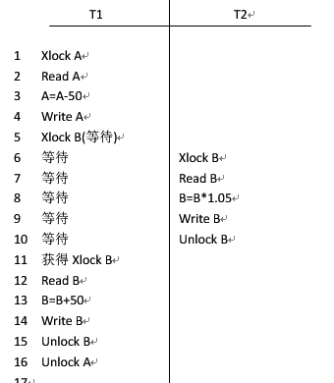

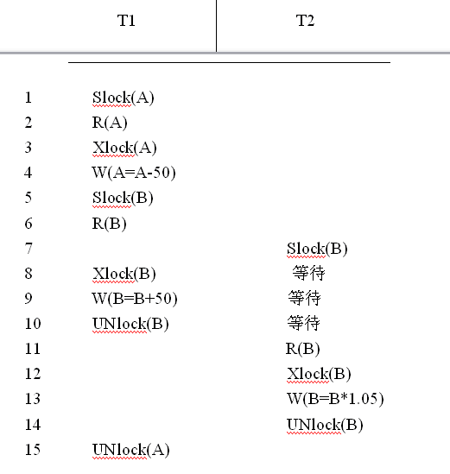

调度需要满足的条件：读/写前要获得相应的封锁，T1、T2释放锁之后不再获得锁，两个事务的执行有交叉。

四、SQL语言（15分） 设有如下图所示的三个表。其中各个属性的含义如下：A＃（商店代号）、ANAME（商店名）、WQTY（店员人数）、CITY（所在城市）、B＃（商品号）、BNAME（商品名称）、PRICE（价格）、QTY（库存量）。试用SQL语言写出下列查询：

（1）查询所有“第一百货公司”没有供应的货品号。

（2）查询所有供应了书包的商店名及其所在城市。

（3）查询“毛笔”在所有商场的总库存量。

（4）统计每个商品的在长沙所有商店的总库存数量。

（5）找出供应了所有物品的商店名。

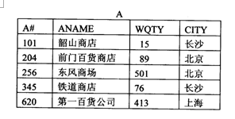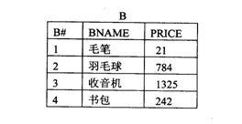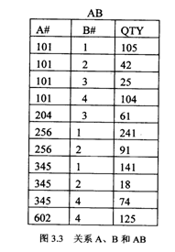

1. Select B# from B

Except

Select B# from A, AB where A.A# = AB.A# and ANAME = ‘第一百货公司’

1. Select ANAME, CITY From A, B, AB Where A.A# = AB.A# and B.B# = AB.B# and BNAME = ‘书包’
2. Select SUM(QTY) FROM B, AB WHERE B.B# = AB.B# and BNAME = ‘毛笔’
3. Select B#, SUM(QTY) FROM A, B Where A.A# = AB.A# and CITY = ‘长沙’ Group By B#
4. Select ANAME FROM A

WHERE NOT EXIST (

SELECT B# FROM B

EXCEPT

SELECT B# FROM AB WHERE AB.A# = A.A#

)

注意：SQL语句非常灵活，应该根据实际情况批改。此题每题3分，应该根据学生的答案判断其是否理解这个语句的写法，从而相应给分，不能照着标准答案对着给分。

五、（15分）某个工厂物资管理系统有如下信息：

* 仓库： 仓库号、面积、电话、地址
* 零件 ：零件号、名称、规格、单价
* 供应商：供应商号、地址、电话号码、帐号
* 项目：项目号、预算、开工日期

其中约定：

* 一个仓库可以存放多种零件，一种零件可以存放在多个仓库中。用库存量来表示某种零件在某个仓库中的数量；
* 每个仓库属于一个供应商，每个供应商可以有多个仓库；
* 供应商、项目和零件三者之间具有多对多的联系

**请完成：**

1. 画出该超市信息完整的E-R图；
2. 给出数据库模式，说明主键和外键。

画出E-R图给5分。如没有画出主键，扣1分，没有画出联系的度数扣2分。画错椭圆和矩形扣2分。请灵活处理。

关系完全正确给10分，其中每个关系模型1分，标注主键、外键合计3分，不正确每个扣1分。

供应商（供应商号，地址，电话号码，帐号）

零件（零件号，名称，规格，单价）

项目（项目号，预算，开工日期）

仓库（仓库号，面积，电话，地址，供应商号） 供应商号是外键

存放（仓库号，零件号，库存量） 仓库号、零件号是外键

供应（供应商号，项目号，零件号，供应量） 供应商号、项目号、零件号是外键

六、计算题（5分）

已知关系模式R的全部属性集U={A，C，B，D，E，G}及函数依赖集F={AC→B，B→A，BC→G，ABG→C，G→ED，CE→B，BD→BG，BE→AD}。

求属性集闭包（BD）+。 BD+=ABCDEG

七、问答题（10分）

DBMS简化了银行等系统的程序开发工作量，请谈一谈你对这句话的理解。

1）从易用性（2’）安全性(2’)、并发控制(2’)、性能(2’)等角度展开讨论。视回答调理性和清晰性给2’综合分。